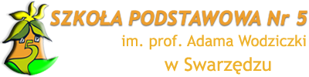 Swarzędz, dnia ……………………………….

…………………………………………………
………………………………………………...
(Imię i nazwisko rodzica/opiekuna, adres)
Pani Jolanta Nowacka
Dyrektor Szkoły Podstawowej nr 5
w Swarzędzu

Wniosek rodziców o indywidualne nauczanie

Na podstawie Rozporządzenia Ministra Edukacji Narodowej z dnia 1 stycznia 2017 r.
w sprawie zasad organizacji i udzielania pomocy psychologiczno-pedagogicznej w publicznych przedszkolach, szkołach i placówkach (Dz.U. z dnia 1 stycznia 2017 r.) oraz art. 47 ust. 1 pkt 5 ustawy z dnia 14 grudnia 2016 r. - Prawo oświatowe (Dz. U. z 2017 r. poz. 59 i 949), w związku z otrzymaniem orzeczenia o potrzebie nauczania indywidualnego wydanym przez Poradnię Psychologiczno-Pedagogiczną w Swarzędzu nr …………………………………………………
Zwracam się z prośbą o zorganizowanie tej formy pomocy dla mojej córki/ mojego syna …………………………………………………………………………… ucznia klasy …………………………………………

…………………………………………….
Podpis rodzica/opiekuna

